Естетичне виховання дітей
молодшого шкільного віку

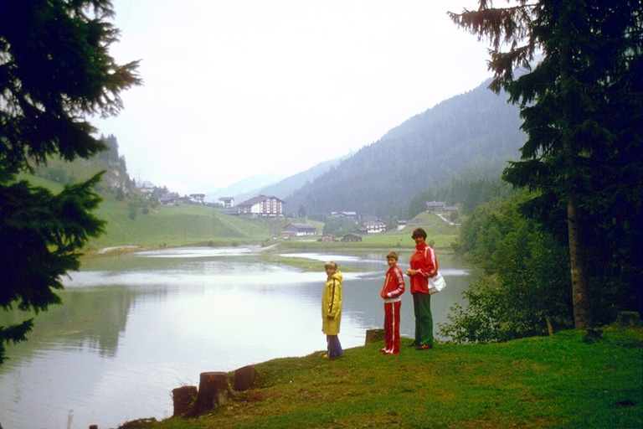

мистецтва, навколишньої обстановки на духовний світ
Зміст

І. Місце естетичного виховання в системі
навчально-виховної роботи

ІІ. Виховання як невід’ємна частина
навчально-виховної роботи та загального
процесу виховання всебічно розвиненої
особистості

1. Вплив краси природи, людини, праці, думки, розуму, творів,
людини; школа емоційного життя

2. Естетичний відтінок поетичного слова вчителя – найтонший
ключик до потайних глибин мозку

3. Казка, гра, фантазія – животворче джерело дитячого
мислення

4. Шляхи практичної реалізації естетичного виховання ----
дітей молодшого шкільного віку

ІІІ. Висновок

ІV. Список використаних джерел
Вступ
Проблемою естетичного виховання займалося дуже багато педагогів. Психологія людини, її розвиток і погляд на навколишній світ турбував багатьох педагогів, вчених протягом століть, турбує і в даний час.
Свої наукові праці естетичному вихованню присвятили генії різних епох: Аристотель, Жан-Жак Руссо, А.С.Макаренко, Л.Н.Толстой, К.Маркс, В.І.Ленін, Н.А.Добролюбов, А.В.Луначарський, Ф.Енгельс, К.Д.Ушинський, В.О.Сухомлинський, Н.Г.Чернишевський та багато інших.
Естетичне виховання займає в системі навчально-виховної роботи особливе місце. Воно має багатогранні зв’язки з усіма сферами духовного життя особистості. Багато залежить від естетичного виховання, але і ця сторона загального процесу виховання всебічно розвиненої особистості залежить від багатьох факторів, умов. Ефективність методів, прийомів, засобів естетичного виховання визначається, насамперед, гармонією освіти, гармонією дійсних потреб людини, яка формується культурою бажань, співвідношенням інтелектуального розвитку і активної діяльності, багатством моральних відношень особистості в колективі.
Найважливіше завдання вихователя – формувати у дітей молодшого шкільного віку уяву про прекрасну людину, про піднесене і величне в його думках, почуттях, переживаннях. Цю уяву ми поповнюємо живими прикладами високоморальної поведінки.
Прекрасне – це могутнє джерело моральної чистоти, духовного багатства, фізичного удосконалення. Найважливіша задача естетичного виховання – навчити дитину бачити в красі навколишнього світу, в красі людських відносин духовне благородство, добросердечність і на цій основі стверджувати прекрасне у самому собі.
Формування естетично вихованої людини в більшості залежить від того, наскільки яскраво виражається багатогранне поняття прекрасного в активному духовному житті, в діяльності колективу і особистості, наскільки глибоко сполучається краса навколишньої дійсності з життям ідей та переконань. Однією з важливих умов багатства естетичних вимог, почуттів, переживань є глибокий інтелектуальний розвиток особистості – творчий діяльний розум, націлений на утвердження ідеалу. Поверхові знання та закам’яніння думки – перший ворог естетичного виховання. Разом з тим, самі по собі об’єм та глибина знань, засвоєних у шкільні роки, ще не говорить про естетичну культуру і вихованість: є люди, які засвоїли масу знань, але є неуками в світі прекрасного.
В роки навчання в 1-4 класах відбувається становлення людини. Звичайно, цей процес не завершується до закінчення початкових класів, але якраз на ці роки припадає найбільш інтенсивний відрізок людського життя. Дитина в цей період зобов’язана не лише готуватися до подальшого навчання, накопичувати багаж знань і вмінь, щоб успішно навчатися далі, але й повинна жити багатим духовним життям. Роки навчання в початковій школі – це цілий період морального, інтелектуального, емоційного, фізичного, естетичного розвитку, який буде реальною справою, а не пустою розмовою, лише в тому випадку, коли дитина живе багатим життям сьогодні, а не лише готується до оволодіння знаннями завтра.
Як бачимо, проблема естетичного виховання відноситься до найактуальніших проблем сучасної педагогіки. Це й зумовило вибір теми моєї випускної роботи: „Естетичне виховання дітей молодшого шкільного віку”.
Мета моєї роботи: дослідити роль думки, поетичного слова вчителя, екскурсій, проведених на природі, духовного життя дитини, оточуючої обстановки, казки, фантазії, творів мистецтва на виховання естетичного сприймання світу.
Завдання роботи: розкрити сутність поняття „естетичне виховання”, визначити його структуру, роль, умови та шляхи формування.
ІІ. 1.
Прекрасні слова сказав В.О.Сухомлинський: „Якби дитина не сприймала гармонійної єдності навколишніх речей і явищ – кольору, звуків, запахів, станів, рухів – як краси, що є невичерпним джерелом радості, повноти духовного життя, світ її був би похмурим і непримітним.”
Успіхи естетичного виховання залежать від того, наскільки глибоко розкривається перед учнем природа прекрасного. Але вплив на його духовний світ краси природи, творів мистецтва, навколишньої обстановки залежить не тільки від об’єктивно існуючої краси, а й від характеру його діяльності, від того, як ця краса включається в його відносини з оточуючими. Естетичні почуття пробуджує та краса, яка входить в життя людини як елемент його духовного світу.
З перших днів шкільного виховання ми вчимо дітей бачити, сприймати, чути, розуміти красу навколишнього світу – природи і суспільних відносин. Сприйняття, осмислення прекрасного – основа естетичної освіти, серцевина тієї естетичної культури, без якої почуття залишаються глухими до всього благородного і піднесеного в житті.
Краса природи, людини, праці, думки, розуму, творів мистецтва, навколишньої обстановки яскравіше всього досягається при умові, що вихованець, спостерігаючи рухи людства до щастя, як боротьбу передових сил суспільства за соціальну справедливість, за краще майбутнє народу, стає немов співучасником цієї боротьби.
В уяві про людську красу на перше місце ми ставимо його духовну красу – ідейність, вірність переконанням, непохитність волі, людяність.
Ми прагнемо до того, щоб через усі сфери духовного життя дитини – розумову і фізичну працю, творчість, суспільну діяльність, морально-естетичні відношення, дружбу, любов – проходила червоною ниткою думка: красу треба цінувати і берегти, краса звеличує мене. В тій же мірі, як з перших шкільних днів необхідна вдумлива турбота про виховання розуму, треба, образно кажучи, няньчити ще одне дуже чутке дитя – естетичне чуття дитини.
Ми вчимо дітей бачити найтонші відтінки краси природи у всі пори року, у всяку погоду. Для виховання дуже важливо знайти куточки краси і миті краси, які дитина повинна побачити, зрозуміти, закарбувати назавжди в своєму серці. Ця сама сутність виховання емоційної пам’яті на прекрасне – не лише в природі, але і в людині. Від того, як в роки дитинства розвивається пам’ять на прекрасне, в більшості залежить вміння захоплюватись, ненавидіти, любити.
Ми йдемо з дітьми любуватися ранковою зорею і білим полем квітучої гречки, лісом, який заснув солодким сном на зиму і першою прозорою крижинкою на ставу, сірими нитками осіннього дощу і дзвінким, кришталевим ранком „бабиного літа”, безкрайнім полем і курганами на дальнім горизонті, піснею жайворонка та дзижчанням бджілок...
Вплив прекрасного на духовний світ людини залежить від характеру її діяльності, від того, як піднесене, благородне включається в її діяльність – творчість. Під діяльністю ми розуміємо працю, думку й почуття, сприймаючи, оцінюючи красу. Ми турбуємося про те, щоб бережливе, чуйне відношення до природи, праці для творення прекрасного набули активний, діяльний характер. Естетичне сприймання творів літератури, образотворчого мистецтва теж потребує активної внутрішньої діяльності – оцінки, глибокого переживання тих рис, якими володіє предмет сприймання сам по собі.
Особливе місце в естетичному вихованні займають живопис та музика. Ми надаємо великого значення вмінню бачити й відчувати красу. Вихованню цього вміння підкорено розглядання творів мистецтва, прослуховування музичних творів. Сфера мистецтва і музики починається там, де закінчується мова. Те, що не можна передати словом, можна сказати гармонією фарб, мелодій.
Пряме відношення до розвитку розумових сил учнів має питання про те, як
викладається урок малювання в початкових класах, яку увагу приділяє йому вчитель. Малювання допомагає розвивати естетичне бачення світу. Якою б простою не була б композиція малюнка, у ньому завжди відбиваються індивідуальні риси сприймання, мислення, естетичного оцінювання навколишньої обстановки.
В житті дитини молодшого шкільного віку велику роль відіграють естетичні почуття, вони займають своєрідне місце в її духовному образі, впливають на закріплення її моральних поглядів. Дитина 7-11 років з кожним роком все глибше набуває почуття насолоди красою. Сліди безпосередніх вражень, які збереглися як в інтелектуальній, так і в емоційній пам’яті цього віку, в подальшому духовному житті людини набувають все нових і нових відтінків, зафарбовуючи в той же час і нові думки, переживання неповторними, ніколи не зникаючими, фарбами першого враження.
Картини рідної природи, які вражають своєю красою дитину у віці 7-11 років, не лише ніколи не стираються з пам’яті найбільш пізніми сприйманнями, але й на протязі всього життя грають значну роль в забарвленні таких понять, як Батьківщина, рідний край, рідні місця. Це, в рівній мірі, відноситься й до сприймання класичних зразків рідної поезії, образотворчого мистецтва. Люди зрілого віку стверджують, що краса рідного, сприйнята й пережита до 10-11 річного віку, накладає відбиток, формує характер естетичних заборон в майбутньому.
Нема сумніву, що від естетичного розвитку, досягнутого в дитинстві, в більшості залежить подальший естетичний і емоційний розвиток людини. Враховуючи це, ми прагнемо до того, щоб природа, навколишня обстановка, поезія, образотворче мистецтво, музика, краса думки, розуму, людини – все це залишило в пам’яті дитини глибокий слід на все життя.
Бесіди про природу в момент розгляду її картин, використання під час цих бесід поетичне слово, спонукання дитини до створення естетичних картин і обстановки в буденному житті, турбота про збереження й примноження багатств природи, слухання музики – це не лише прийоми розвитку естетичних почуттів, але й важливі засоби загального духовного розвитку дитини. Характерно, що у молодшому шкільному віці естетичне почуття чітко відображаються зовні, відображаються в колективі в той час, як пізніше, особливо в роки юнацтва, учні прагнуть до індивідуалізації духовного життя. Про це свідчить різноманітне сприймання краси природи і творів мистецтва школярами різного віку.
Недалеко від нашого села, з високого берега річки Вовча відкривається прекрасний вид на протилежний берег річки, декілька разів на рік цю красу спостерігають наші вихованці. Ми бачимо, що маленькі школярі виражають своє захоплення відкрито, почуття насолоди живе в їхній душі, як колективне втілення.
Яскравість, безпосередність почуттів характерна для дітей молодшого шкільного віку, розвиває естетичні емоції. Дитину 7-11 років, яка насолоджується красою природи чи навколишньою обстановкою, дуже легко залучити до активної праці, до примноження нових природних багатств (особливо насадження дерев і догляд за ними) та естетичної навколишньої обстановки, яке стало улюбленою працею вихованців, не лише залучають їх до красивого, але й прищеплюють активні естетичні прагнення, виховують нестерпність до неохайності та бруду.
Виховання і розвиток естетичних емоцій дітей молодшого шкільного віку особливо тісно стикаються з трудовою діяльністю. Діти люблять працю, в процесі якої створюється щось гарне, незвичайне. Це звичайне прагнення дитини, як показує досвід, треба розвивати різними засобами.
Велике значення має і релігія по відношенню до дітей молодшого шкільного віку. Вразливі до всього яскравого, незвичайного, фантастичного, вони з великою цікавістю ідуть до церкви. Їх, звичайно, приваблюють обряди церковної служби. Святкова обстановка у дні релігійних свят, з яскравими художніми оформленнями, інсценізаціями казок, байок, оповідань, кращих зразків класичної і сучасної літератури, захоплюючими іграми – все це завдає глибоких переживань, розкриває справжню красу, яка впливає на духовний світ дитини.
Із сказаного слідує, що естетичні емоції грають дуже важливу роль як в духовному житті дітей молодшого шкільного віку, так і в їхньому подальшому духовному розвитку. Правильно поставлене естетичне виховання взаємодіє створенню духовної основи особистості, на яку в старшому віці опирається не лише досвід, а й інтелектуальні зусилля.
2.
Поетичне слово вчителя – найтонший ключик до потайних глибин дитячого мозку, повітря для крил думки. Воно впливає на мозок дитини енергією думки. Учні протягом декількох років (в період навчання в початковій школі) приходять до вчителя слухати і складати казки. В цій творчості, у слові зливаються думка і краса. Тут найяскравіше лунає сміх, тут живуть печаль і співчуття, нестерпність до зла. Створення казок – один із самих цікавих для дітей видів поетичної творчості. Створюючи казку, дитина затверджує своє вміння творчо мислити і, тим самим, почуття власної гідності. Разом з тим, це важливий засіб розумового розвитку та розвитку дитячої фантазії.
Естетичний відтінок поетичного слова вчителя – ключик не тільки до потайних глибин мозку, але й до емоційної пам’яті. Поетичне слово – прекрасна школа емоційного життя, в якій діти досягають мови почуттів; завдяки поетичному слову пам’ять дитини стає гнучкішою, рухомою – мозок набуває змогу не лише зберігати, а й видавати непомітні відтінки слова. Поетична творчість, за моїм твердим переконанням, вчить думати і тому покращує мозок.
Є одна дуже важлива область педагогічної праці, де тісно пов’язані естетичне, розумове та емоційне виховання. Мова йде про виховання дітей з низькими здібностями до навчання. Багаторічні дослідження приводять до висновку, що такі недостатньо вмілі, повільно думаючі вихованці – це діти не лише зі слабкою пам’яттю, у них не розвинене мислення. Тому не можна таку дитину примушувати завчати, запам’ятовувати матеріал, „тренувати” його пам’ять: нервова система і весь організм виснажуються, а пам’ять стає ще гіршою. До школи, інколи, приходять діти, пам’ять яких майже не зберегла ніяких слідів емоційного стану. Багаторічний досвід переконує, що шлях до удосконалення логічної пам’яті у цих дітей полягає через розвиток емоційної пам’яті. В зв’язку з цим, турбота про емоційне життя дитячого колективу – дуже важлива область виховної роботи загальноосвітньої школи. Потрібна турбота про емоційне життя кожного вихованця, бо до їхніх схованок думки та пам’яті дібратися особливо важко. Нарешті, поетичне слово – нічим не замінні засоби формування й розвитку емоційної пам’яті.
Багато років тому у нас виникла загроза: чи не тому в 4-6 класах з’являються нові учні з низькими здібностями до навчання, що порушується гармонія пам’яті та всіх інших процесів психічної діяльності, які є, за словами П.К.Анохіна, найтоншими процесами життя мозку, роботою центральної нервової системи. Лише зміцнюючи мозок, його функціональні можливості - покращується пам’ять.
3.
Сильні естетичні емоції народжуються у дітей 6-10-річного віку в тих випадках, коли зрозуміла, хвилююча ідея доноситься до свідомості дітей в казковій та ігровій формі. Алегорія підсилює враження, утверджує моральні поняття про добро і зло, справедливість і несправедливість, красу і бруд.
Казка, гра, фантазія – животворче джерело дитячого мислення, благородних почуттів, прагнень.
Гра для дітей – це саме життя: відкриття світу, в якому вони вчаться жити, пізнання добра і зла, самого себе. Це й пошук друзів, бо у кожній грі беруть участь двоє, троє, четверо.
А через казкові образи до свідомості дітей входить слово з його найтоншими відтінками, воно стає сферою духовного життя дитини, засобом вираження думок і почуттів – живою реальністю мислення.
Казка невід’ємна від краси, вона сприяє розвитку естетичних почуттів, без яких неможливе благородство душі, сердечна чуйність до людського нещастя, горя, страждання. Завдяки казці дитина пізнає світ не лише розумом, а й серцем. І не лише пізнає, а й відкликається на події і явища навколишнього світу, виражає своє відношення до добра і зла. З казки черпаються перші уяви про справедливість і брехню.
Казка – благодатне і нічим не замінне джерело виховання любові до Батьківщини. Патріотичні ідеї казки, в глибині їх змісту, створені народом казкові образи, живуть тисячоліття, доносять до розуму дитини могутній творчий дух трудового народу, його погляди на життя, ідеали прагнення. Казка виховує любов до рідної землі вже тому, що вона – творіння народу.
Зернятко, з якого проростає емоційна оцінка дитиною життєвих явищ – це казка. Ми живемо у вік пізнання. Кожен предмет, кожне явище мають свої джерела і причини. Все стає зрозумілим, закономірним, але не можна забувати, що, крім закономірностей навколишнього світу, є світ дитинства. Дитина пізнає світ і своїх однолітків, пізнає вчителя і батьків по-своєму. Її думки линуть в світ істини на крилах казки.
Діти молодшого шкільного віку пізнають світ дивуючись. Казка – це колисанка думки, зумійте поставити виховання дитини так, щоб вона на все життя зберегла хвилюючі спогади про цю колисанку.
4.
Мета естетичного виховання: широко ознайомити малюків із досягненнями людства і те, що згаяно в дитинстві, ніколи не наздогнати в роки юнацтва і, тим більше, у зрілому віці. Це правило торкається всіх сфер духовного життя дитини, особливо естетичного виховання. Чуйність до краси в дитячі роки глибше, ніж в більш пізні періоди розвитку особистості.
Я вважаю, що однією з моїх головних задач є виховання в учнів потребу в красі, яка в більшості визначає увесь ряд духовного життя дитини, її взаємовідносини в колективі. Розповідаю дітям так: людина відокремилась від світу тварин і стала особистістю не лише тому, що зробила своїми руками перше знаряддя праці, але й тому, що зуміла побачити глибину блакитного неба, мерехтіння різнокольорових зірок, рожевий розлив вечірньої зорі, червоний захід перед вітряним днем, безмежну далечінь степів, братську журавлину стаю, відображення сонця в прозорих краплинах ранкової роси, - побачила й почала створювати нову красу.
Найважливішим психологічним засобом є краса, яка сполучає в собі образ і слово. „Не можна довго спати в ці дні, - вчу я дітей, - можна проспати красу.” Діти піднімаються за схід сонця, намагаючись не пропустити тих миттєвостей, коли перший потік сонячних променів осяює квіти, покриті краплинками роси. На цю красу дитина сама не зверне увагу, якщо її не показати, не розповісти про неї. Ми показуємо дітям, як народжується і розквітає краса. Вони бачать гру кольорів і слухають музику природи.
Кожна подорож в куточки природи приносить дітям здивування. Кожен рік, в різні пори року ми з дітьми виходимо на край села. Зустрічаємо разом із природою зимове сонце, любуємося переливом кольорів на снігових наметах, прислухаємося до дзвінкої краплі, придивляємося до блискучих під промінням сонця бурульок, які звисають з дахів. Весною любуємося пробудженням життя. Перші бруньки дерев, перші весняні квіти, перші стрілочки трави, перший метелик, перше квакання жаби і перша ластівка, перший грім. Справжнє свято для дітей – квітіння садів. В тихі сонячні дні „бабиного літа” ми звертаємо увагу на дивну прозорість повітря, глибину неба, осінню чистоту води, прислухаємося до голосів пташок, до тихого шелесту листя. Все це входить до духовного життя дитини, як краса вічного життя. На все це дитина зверне увагу, до всього буде придивлятись лише в тому разі, коли вчитель своїм яскравим, емоційним словом відкриє перед нею красу.
З недостатньо здібними дітьми я проводжу спеціальні заняття в світі краси – серед природи. Спостерігаючи прекрасне в природі, дитина одночасно пізнає красу слова. А краса слова – це іскра, яка запалює вогник думки. Власний досвід переконує мене, що поетичне слово – це слово про те, що дитина пізнає слово поезії, казки, яке містить в собі могутню силу, стимулює мислення і пам’ять.
Тихий літній ранок. Ми з учнями прийшли на берег річки. На наших очах народжується дивовижна краса – ранкова зоря. Діти відчувають найтонші емоційні відтінки слів зоря, палає, мерехтить, небосхил. Я розповідаю їм придуману казку про богатиря, який засіяв макове поле, яке ми бачимо на сході. Кожен учень переживає ні з чим не зрівняний стан натхнення; слово в ці миті живе в дитячій душі своїм ніжним і вишуканим життям, чим глибше надихає маленьку дитину слово, тим більш чуйним до навколишнього світу і до думки педагога стає дитячий мозок – в цьому переконують тисячі спостережень.
Я читаю та перечитую дітям художні твори, в яких з великою силою відображена краса природи і людини. Слово допомагає глибше відчути найтонші відтінки краси, а краса немовби закріплює в свідомості дітей емоційне забарвлення слова, доносить до свідомості й серця його мелодію та аромат. Якщо ви хочете, щоб слово вчило жити, щоб ваші вихованці прагли до добра, виховуйте тонкість, емоційну чуйність юного серця.
На мою думку, книжка грає велику роль в духовному житті дітей, але лише тоді, коли дитина вміє гарно читати. Читання, як джерело духовного збагачення не зводиться до вміння читати і цим воно лише починається. Книжка – це доріжка, яка веде до вершини розумового та естетичного розвитку. Вміти читати – це означає бути чуйним до краси слова, до його найтонших відтінків.
Важлива задача вивчення літератури в школі – добитися, щоб книжка ввійшла в життя молодої людини як духовна потреба, щоб шкільним вивченням літератури не закінчилося, а лише почалося духовне життя людини в світі книг. Без цього викладання літератури втрачає всякий сенс.
Я твердо переконана, що читання книжок, вивчення літератури – це передусім пізнання людиною самої себе, пробудження зусиль, направлених на самовиховання. Справжній майстер слова вміє добитися того, щоб його вихованцям стати краще, ніж вони є.
Я вважаю, що книга повинна стати для малюка духовною потребою на все життя, тому кожного тижня я проводжу виховні години, присвячені дням народженням відомих вітчизняних письменників. Ми обговорюємо життя і творчість геніїв, читаємо їхні твори.
На початку кожного уроку проводжу 5-ти хвилинки читання. А на перервах діти наввипередки розповідають одне одному про прочитане. Люблять мої малюки різні конкурси: „Хто більше прочитає”, „Хто більше вивчить”, „Хто прочитає виразніше”.
Пісня утверджує поетичне бачення світу. Рідна пісня розкриває перед учнями слово рідної мови, як безкоштовне духовне багатство народу. Завдяки пісні діти сприймають тонкість звучання слова.
У нашій школі проводяться ранки, конкурси, виховні години, які присвячені українській пісні. Малюки люблять співати і наша задача – слідкувати за тим, щоб цей інтерес у них не згас.
Для молодших школярів актуальними є види діяльності, якими вони займалися у дошкільному дитинстві. Тому я включаю у виховний процес гру, яка має особливе значення для формування уміння розвиватися – основною діяльністю, якою займається тепер дитина.
Готуючись до виховної години, продумую, яку проблемну, мовленнєву, ігрову ситуацію створити, як мотивізувати необхідність опанування цього матеріалу, щоб учні мимоволі спрямовували свою увагу, активізовували пам′ять і мислення на засвоєння знань.
Маленькі школярі довірливі, допитливі. Вони люблять гратися в серйозні, розумні ігри. Але граємося ми не задля гри, а задля того, щоб у всіх дітей пробудити вогник допитливості і цікавості.
Велике місце у виховній роботі в нашій школі відводиться казці. Казка є тим різцем, який відточує найтонші риси індивідуального мислення кожної дитини і, в той же час, відкриває дитячі серця назустріч одне одному, створює інтелектуальні взаємовідносини в дитячому колективі. Колективне складання казки – це найщасливіші вміння мого духовного спілкування з дітьми, а для них – незрівнянна радість мислення.
Для дітей молодшого шкільного віку у нас у школі є спеціальна кімната казок. Тут багато малюнків, епізоди з українських, російських та інших народних казок. Учні старших класів інсценізують казки для малюків. Наші спостереження показали, що дітям приносить велике естетичне задоволення не сама обстановка, а глибока хвилююча думка, закладена в діях героїв, в боротьбі між ними, свято справедливості. Інсценізація казок супроводжується музикою. Особливо подобаються малюкам епізоди, в яких правда, добро перемагають зло, брехню. Музика відповідає обстановці – все це підсилює естетичні почуття дітей. Діти дуже люблять цю кімнату, для них тут створено і ігровий куточок.
Найбільшою творчою знахідкою в своїй педагогічній діяльності я вважаю ту мить, коли дитина сказала своє слово. В цю мить вона піднялась на одну ступінь в своєму інтелектуальному розвитку. Велике значення у вихованні я надаю тому, щоб словотворчість стала засобом інтелектуальних відносин між членами колективу.
Чим глибше пережила юна людина красу, тим більший у неї інтерес до особистого духовного світу, тим сильніша потреба виразити в слові особисту думку, почуття. Це не просто словотворчість, прекрасне спонукає людину дивитись в середину самої себе, виховувати свої почуття.
Значну роль в естетичному вихованні, на мою думку, грає і одяг, і зовнішній вигляд учня та вчителя. Тут найголовніше – простота і вишуканість. Моє правило: „Одяг не повинен кидатись у вічі, не красиво виставляти на показ тіло. Те, що ми одягаємо повинно бути простим, скромним, але охайним та вишуканим.”
Відповідні естетичні вимоги є і для зачіски: скромність, охайність, простота, вишуканість, відповідність індивідуальним рисам. Красиві у нас дівчатка, але стають ще красивішими, коли приходять до школи з бантиками. Я часто проводжу „Тиждень бантика” і це вже входить у звичку.
Якщо ми говоримо про радість праці, то джерелом цього почуття є краса праці, в процесі якої людина створює свою особисту красу. Я намагаюсь, щоб кожен мій вихованець з малих років сердечно, турботливо відносився до деревця, до куща, до квітів, до птахів, до тварин – до всього живого й красивого. Виключно важливо, щоб ця турбота стала звичкою.
З перших днів перебування в школі робота знаходиться вже і для моїх маленьких вихованців: на навчально-дослідній ділянці, в робочій кімнаті,
догляд за плодовими деревами, вирощування саджанців, збір насіння квітів, відбір зернових і технічних культур. Я стараюсь організувати роботу малюків так, щоб догляд за рослинами, збір врожаю і т. ін. стали для них святом праці. Діти захоплені цікавою та корисною працею. Центром цієї праці є наша земна лабораторія – сад, де обговорюються результати праці. Найцінніше в цій праці – єдність думки, досліду, експерименту і просто фізична праця.
Висновок
Шановні колеги! Саме від нас з вами залежить, яку зміну людству ми готуємо. Бідність душі – це бідність думки, а бідність думки веде до моральної, інтелектуальної, емоційної, естетичної „товстошкірості”.
Наукові знання необхідно підносити так, щоб не порушувати гармонії емоційного, інтелектуального, розумового, естетичного світу дітей молодшого шкільного віку, щоб діти розуміли: крім понять корисного і шкідливого, є ще й поняття красивого і відвертого.
Багато з того, що вивчається в школі, з часом, забудеться, але всі культурні цінності, до яких доторкнулась людська думка, залишать слід в нашій душі, в почуттях, переживаннях. Багато в школі вивчається тільки для того, щоб залишити цей слід і, якщо ця дійсність ігнорується, то навчання може стати для дитини відштовхуючою і гнітючою справою.
Щоб людина прагнула до моральної краси і досконалості в самій собі, вона повинна бачити цю красу і досконалість поряд себе. Вчитель повинен бути прикладом для цього.
Якщо ви хочете, щоб юні серця прагли добра, правди, чистоти, порядності - виховуйте в них тонкість, емоційну чуйність. Лише чуйна, добра, чесна людина вміє співчувати, допомагати у важку хвилину.
Роки навчання в початковій школі – це цілий період морального, інтелектуального, емоційного, фізичного, розумового, естетичного розвитку, який буде реальною справою, а не пустою розмовою, лише в тому випадку, коли дитина живе багатим життям сьогодні, а не лише готується до оволодіння знаннями завтра.
У наш час, коли так важливо підтримати духовну культуру підлітків і молоді, педагогічна наука і практика повинні шукати дійові засоби естетичного виховання дітей молодшого шкільного віку. Дуже важливо, щоб вони не втратили естетичне ставлення до навколишнього, яке було притаманне нашим предкам. „Фундамент” такого ставлення покликана закласти початкова школа.

1 . Бондар Л.С., Сухомлинський В.О. Становлення професійної майстерності
вчителя національної школи // Початкова школа. – 1995. - №9. – с.22-23

2. Вільчинський В.М. Шляхи підвищення ефективності уроків
образотворчого мистецтва // Початкова школа. – 1980. - №12. – с.12-15

3. Лідкова С.М. Світ маленьких казкарів // Початкова школа. – 1995. - №9. –
С. 5-6
- Несторенко Л.П. Використання на практиці досвіду В.О.Сухомлинського // Початкова школа. – 1985. - №12. – с.8-7

- Петрук Л.П. Народні традиції в досвіді В.О.Сухомлинського // Початкова школа. – 1995. - №9. – с.21-22

- Савлук А.Г. З досвіду впровадження спадщини В.О.Сухомлинського в практику // Початкова школа. – 1995. - №9. – с.12-13

- Свистун Т.М. Урок мислення серед природи // Початкова школа. – 1996. - № 5. – с. 6-8

- Щебро А.Б. Казка в духовному розвитку дітей // Початкова школа. – 1980. - №12. –с. 9-11

- Сухомлинський В.О. Вибрані твори: В 5 т. – К.: Рад. Шк.., 1976. – Т.!. Проблеми виховання всебічно розвиненої особистості. Духовний світ школяра. Методика виховання колективу. – 456с.

- Сухомлинський В.О. Сто порад учителю: В 5т. – К.: Рад шк.., 1988. -304с.

- Сухомлинский В.А. Сердце отдаю детям.- К.: Рад. Шк.., - 1988. – 272с.

Чому діти люблять весну, так чекають на неї? Згадайте реакцію малюка на перший зелений листочок, першу розквітлу квітку. А як радіють діти прильоту птахів із вирію! Почуття так і переповнюють маленькі серця, але як непросто їх висловити – бракує досвіду естетичного оцінювання природи. Тож завдання вчителя – допомогти школярам відчути красу навколишнього світу, висловити захоплення нею.
Пропоную один із варіантів „уроків мислення серед природи” для проведення його у весняний період.
Тема: „Птахи і весна„
Мета: Розширити знання дітей про життя пташок навесні; допомогти усвідомити, яку користь вони приносять. Формувати вміння помічати характерні особливості спостережуваних явищ природи. Вчити складати казки, розповіді за враженнями від побаченого. Виховувати бажання оберігати природу
Місце проведення: гай (або шкільний сад)
Обладнання: зображення птахів
Хід уроку:
- Організований похід учнів у гайок.
- Повідомлення теми уроку.
- Вступна бесіда.
Відгадайте:
Тане сніжок, квітне лужок,
День прибуває – коли це буває? (Весною)

Гра „Мікрофон”
- Які зміни відбулися в природі з настанням весни? (З’явилися молоденькі листочки на деревах; чуємо веселий спів пташок).
- А чому пташки не співали взимку? (Їм було голодно і холодно).
- Яких птахів ви знаєте? (Перелітних і зимуючих).
- Про яких пташок йдеться у загадках?
Які ноги, такий хвіст,
По болоту ходить скрізь,
Хату на хаті має,
Жабам рахунок знає. (Лелека).
- Ку-ку, ку-ку! – кричу я в лісі.
На зріст маленька,
Свитка сіренька. (Зозуля).
4.Розгляд зображень птахів, їх стислий опис
5. Розповідь учителя
Перелітні птахи, поспішаючи до місць гніздування, долають великі відстані над морями й океанами. Перепел пролітає понад 300 км, а бурок рила сивка – більш як 3 тис. км. Швидкість під час перельотів також значна, у голубів вона може сягнути 120 км за годину, а в ластівок – 300 км за годину.
- Чи всі пташки витримують таку далеку дорогу? Чому?
- Давайте складемо невеличку розповідь.
- За що ви любите птахів?
- Так, птахи не бояться виказувати себе. Їхній голос чути і в лісі, і в полі, і на узбережжях водойм. У разі небезпеки вони можуть злетіти у повітря, де стають майже недосяжні.
- А яка характерна ознака птахів? (Є крила).
- Чи всі птахи літають? (У деяких птахів слабенькі – крила, які не можуть підняти їх у повітря, то вони бігають по землі).
- В Україні живе близько 358 видів птахів. Яких з них найбільше? (Горобців, шпаків)?.
- Яку користь приносять птахи?
- Синичка з’їдає за день комах стільки, скільки важить сама.
- Шпак тільки за сніданок поїдає 50-60 комах.
- Ластівка за літо з’їдає до мільйона комах.
- Будь-яке пташеня з’їдає за день їжі більше, ніж важить саме.
- Грак за рік знищує до 8 тисяч дротяників - черв’яків, які підточують коріння культурних рослин.
- Що цікавого про пташок ви знаєте?
(Розповідають підготовлені учні із „Довідкового бюро”).
1 учень. Жайворонок – один із небагатьох птахів, який співає на льоту до 10-20 хвилин. Він поїдає дуже багато комах, а також насіння бур’янів. Їдять жайворонки і зерна пшениці, жита, ячменю, але не

видзьобують їх із колосся, а збирають на землі, що впало. Чим більше насіння з’їдять жайворонки,
тим менше їх дістанеться мишам.
2 учень. Солов’ї, як і люди – довго вчаться співати. Лише на третій рік життя вони стають співаками. Знищують мух, гусениць, жуків.
6. Виразне читання вірша учнем
Бусол
Глянь, до нас, хоч дальня путь,
Бусол з Африки прибув.
Йде Бузько чалап, чалап:
Спритно ловить дзьобом жаб.
Чорногуз, летить на став –
Може, рибний день настав?
Бусол діточкам обід
Носить у гніздо, як слід.
Наш лелека у блакить
В теплий вирій відлетить.
(Міхал Навко)
- Хто такий бусол? Якими ще словами назвав його автор? Опишіть цього птаха. Що ви про нього знаєте?
7. Інсценізація „Ластівка”
Діти: Гей звідкіль ти прилетіла,
Ластівочко мила?
Ластівка: Прилетіла я здалека,
Де й зимою спека.
Діти: Що ж там довго так робила,
Ластівочко мила?
Ластівка: Я питала в чужині
Милі дітки там, чи ні?
Діти: Розкажи нам, що ти чула,
Чи що чула – те й забула?
Ластівка: Говорили мені люди,
Що там дітки чемні всюди.
- Що ви знаєте про ластівку?
8. Скоромовки
1. Сів шпак на шпаківню, Ти не вмієш так, як я,
Заспівав шпак півню: Так, як ти, не вмію я.

2. Хитру сороку спіймати морока,
А на сорок сорок – сорок морок.

3. Орел на горі, перо на орлі.
- Яку користь приносить орел? (Знищує гризунів. Здобич пильнує з повітря. Як тільки її помітить, напівскладає крила і стрімко падає на жертву. Здобич хапає кігтями і роздирає. Дрібнішу – ковтає цілою).
- Отже, є й хижі птахи. Чи можна їх знищувати?
- Що ви вже знаєте про Червону книгу? Чому вона має червоний колір?
9. Прикмети
- Які народні прикмети, пов’язані з пташками, вам відомі?
Ластівка низько літає – на дощ.
Як на початку травня ворон у житі ховається, народ на добре жниво сподівається.
Соловейко затьохкав – вода почала спадати.
10. Гра „Вісники весни” (перевірте свою спостережливість).
Граки прилетіли - ... (перші таловини на поля принесли).
Малинівки з’явились - ... (струмочки в лісі задзюрчали).
Жайворонки над полями заспівали - ... (трава зазеленіла).
Метелики над квітами закружляли - ... (ластівки прилетіли).
11. Робота в парах. Складання розповіді, казки
- Прислухайтесь. Чиї голоси ви чуєте? Яких пташок встигли помітити?
- Складіть розповідь або казку. Пам’ятайте, у казках всі пташки та звірі розмовляють. З ними може статися якась пригода. Вам допоможуть такі слова: дятлик–ковалик, лісовий санітар, друг лісу, лікар– трудівник; синичка–невеличка, трудівниця, жовтогрудка; горобчик–пустунець, молодець, гарний хлопчик.
12. Слухання казок
13. Хоровод „Ой чого ти, жайворонку”
Ой чого ти, жайворонку,
Рано з вирію вилітав?
Ще по горах ніженьки лежать,
По долинах криженьки стоять.
- А я тії сніженьки крильцями розмечу,
- А я тії криженьки ніжками розтопчу.
14. „Дерево рішень” на тему: „Навіщо потрібно оберігати природу”
15. Підсумки уроку
16. Домашнє завдання: записати складену казочку.

Як відомо, ефективним методом виховання школярів є гра. Пропоную музично-екологічну гру, в якій природа органічно поєднується з музикою. Мета гри: розвивати естетичне сприйняття, асоціативне мислення, музичні та художньо-творчі здібності учнів, виховувати естетичне ставлення до природи і мистецтва.
Гра „Добери квіти до музики”
Теплого літнього дня ми разом з учнями вийшли послухати „музику природи”: шелест листя, дзюркотіння струмочка.
- Якщо уважно подивитися на квіти, то побачимо, що вони нібито зібралися у танок: мак біля волошки,
тюльпани біля ромашок, а посередині, ніби принцеса, сяє під сонячними промінчиками різними відтінками свого яскравого вбрання фіалка. А кульбабка зажурилася, бо тільки вона вдягла свій жовтий сарафан, як літо для неї закінчується, незабаром треба буде вдягати пухнасту біленьку шубку.

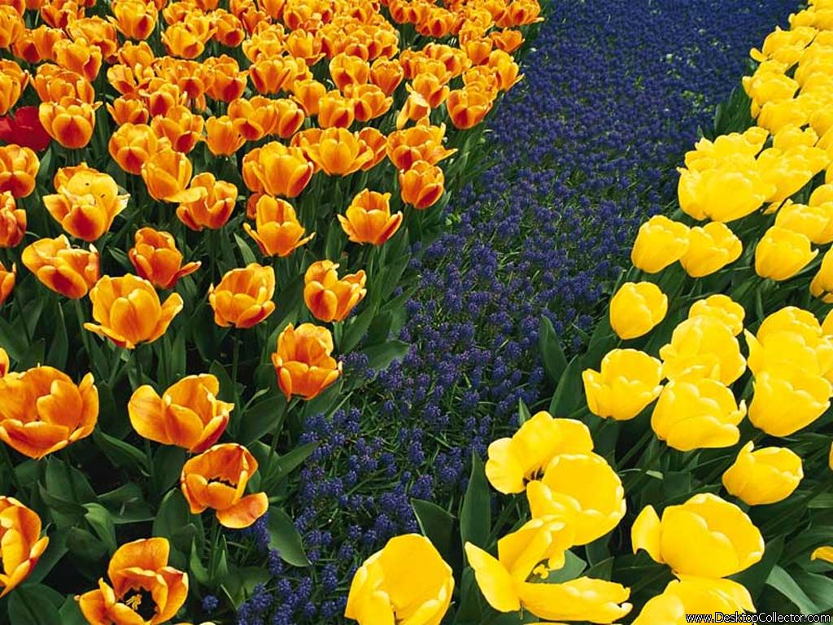
Після спостережень за природою та висловлювання своїх вражень діти слухають „Вальс квітів” П.Чайковського (з балету”Лускунчик”).
А зараз – завдання незвичне
Для тих, хто має слух музичний:
Вам треба квіточки згадати,
До музики їх підібрати.
Аби дітям було легше виконати це завдання, пропоную їм намалювати різні квіти і, дивлячись на них, уявити собі відповідні фрагменти „Вальсу квітів”.
Після цієї гри доцільно провести творчу гру „Чарівні квіти”: діти імпровізують танцювальні рухи під знайому музику. Можна провести й гру „Вгадай квітку”: дитина, перевтілившись у ту чи іншу квітку, імпровізує не тільки танцювальні рухи, а й відповідну музику. Решта дітей класу відгадує, яку квітку зображує виконавець.

Краса слова, поетичність зумовлюють універсальність виховних особливостей. Хоча поезія вважається „важким” видом мовної творчості для повноцінного естетичного сприймання, мої спостереження свідчать, що діти добре сприймають поетичні рядки, скажімо, вірш Л.Глібова „Зимова пісенька”.

Зимонько – Снігуронько,
Наша білогрудонько
Не верти хвостом,
А труси тихесенько,
Рівненько, гладесенько
Срібненьким сніжком.

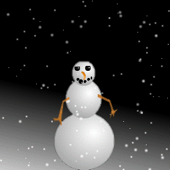
Ми повибігаємо, Зробим очі чорнії, Гляне ясне сонечко
Снігу накачаємо, Рот і ніс – червонії – В весняне віконечко,
Купу за садком. Буде як мара. Бабу припече.
Бабу здоровенную, День і ніч стоятиме, Де й мороз той дінеться.
Уночі страшенную Вовка проганятиме Геть від баби кинеться,
Зліпимо гуртом. Від свого двора. З ляку утече.

Учням подобається цей вірш. Я звертаю увагу учнів на творчу роботу зі словом, щоб вони запам’ятали його і були спроможні вільно користуватися ним, збагативши, таким чином, і свою мову, і свої почуття.

Найбільш результативними буде виконання вправ, коли учні відчуватимуть естетичне задоволення від заняття. Такі вправи викликатимуть бажання працювати, повторювати, удосконалювати набуті вміння і навички лише тоді, коли вони доступні, зрозумілі й цікаві для дітей.
Такі вправи я поєдную з ігровими моментами. Наприклад, у 1 класі для розвитку графічних навичок зображення предметів круглої форми можна вправи пов’язати з грою „Що це таке?”
На дошці я швидко показую прийом малювання кола, проводячи кількома рухами замкнену криву, так само швидко малюю кілька спарених кружечків і запитую у дітей: „Що це може бути?” Вони відповідають: „Вісімка, снігова баба, лялька-неваляйка, чоловічок і т.ін.”, а я домальовую фігурки. Після цього пропоную малюкам придумати свою загадку і зобразити її на окремих аркушах паперу.
Оскільки казка – особливий вид художньої діяльності, варто розглядати її як самоцінність. Ознайомлюючись із чужими казками і створюючи свої, дитина прилучається до мистецтва як одного з видів естетичної діяльності людей. Специфіка казки робить це прилучення природним і доступним, даючи змогу малятам створювати речі, які мають певну художню цінність.
Я зачитую дітям вигадану казку, проводжу бесіду за прочитаним. Після цього вони із задоволенням складають свої казки, розповіді, твори, пов’язані із красою.

Хлопчик і Дзвіночки конвалій
Прийшла весна. Із землі пробилась зелена стрілочка. Вона швидко розділилась на два листочки. Листочки стали широкими. А між ними з’явився маленький, тоненький паросток. Він піднявся, нахилився до листочка і одного разу, вранці, розцвів великими дзвіночками. Це був Дзвіночок конвалій.
Білі дзвіночки побачив маленький Хлопчик. Його вразила краса квітів. Він не міг відірвати свого погляду від конвалій. Хлопчик простягнув руку, щоб зірвати квіти.
Дзвіночки прошепотіли:
- Хлопчику, для чого ти хочеш нас зірвати?
- Ви мені дуже подобаєтесь, ви дуже красиві, - відповів Хлопчик.
- Добре, - сказали Дзвіночки конвалій, тихо зітхнувши, - зривай, але перед тим скажи, які ми красиві.
Хлопчик подивився на Дзвіночки конвалій. Вони були чудові –схожі на білу хмаринку, на крило голуба, ще на щось дивно красиве. Хлопчик усе це відчував, але сказати не міг. Він стояв біля Дзвіночків, зачарований красою квітів. Стояв і мовчав.
- Ростіть, Дзвіночки, - тихо мовив Хлопчик.
В результаті проведення таких занять, у дітей розвиваються естетичні почуття, емоції, бажання створити щось своє. Я пропоную вашій увазі твір на тему „Людина та ліс”, який написала учениця.
Чи вмієте ви бачити? Не дивитися, а бачити? Бачити, як дрімає ліс. Лише зрідка листочок прихилиться до листочка і щось прошепоче. Вслухаєшся, чекаєш якогось небувалого звуку, шелесту. Чому колишеться гілка? Може, їй хочеться відірватись від дерева і полетіти далеко-далеко, аж до білої хмарки?
Природа щедра на загадки. Вони зустрічаються на кожному кроці: чому стукає дятел, чому шишки тут лежать, як на цьому місці зміг би вирости кущ... Спостережлива людина може дуже швидко відповісти на всі запитання, які поставила природа. Бачити може той, хто багато знає і всім цікавиться.
Ми всі полюбляємо ходити до лісу. Нам здається, що ми тихо, спокійно йдемо, і ніхто нас не бачить. Але це тільки здається. На нас дивляться десятки очей, а ми їх не помічаємо. Ліс, як поранений птах, прохає нас не завдавати йому шкоди. Бо кожна зламана гілочка, кожен розорений мурашник – це маленька ранка для нашого зеленого друга.
Чудовий край, Вовчанщина наша мила! Неповторні ліси, солов’їні гаї, рідна природа... Ці слова сповнені глибокого хвилюючого змісту. Перед кожним із нас постає неосяжний, розмаїтий світ тварин і рослин, чарівні краєвиди.
В ліс я закохалася ще з дитинства, бо мій дідусь, Ткаченко Микола Іванович, працює лісником вже 25 років. Його професія пов’язана з охороною природи. Ліс – це його другий дім. Дідусь так добре знає усіх у лісі, що навіть вміє спілкуватися із природою. От і тоді, коли я була маленькою, а дідусь Микола частенько брав мене із собою в ліс, я пам’ятаю, як він розмовляв з бджолами – по-бджолиному, з пташками – по-пташиному, з мурашками - по-мурашиному. Вони розповідали моєму дідусю, як провели день, що в лісі спокійно, що всі щасливі. Пам’ятаю, як дідусь Микола тримався за серце, коли помітив над лісом смугу диму з вогнем. Як він всю ніч разом із пожежниками рятував ліс від біди. Адже ліс – це не тільки дерева, ялинки для Нового року, зірвані букети квітів. Для мого дідуся ліс – це частка душі. Справа в тому, що він не просто вміє любити природу, милуватися її красою, але і зазирає у її таємниці, оберігає все живе, не дозволяє образити слабкого.
Дідусь навчив і мене бачити всю красу зелених насаджень. Недарма народна мудрість каже: „Немає ліпшої краси, ніж ліси”. Спілкування з лісом приносить мені найбільшу насолоду і радість, викликає найпалкішу любов до рідного краю, до життя. Наш зелений друг, ліс, є джерелом натхнення для художників, письменників, композиторів. Є він натхненням і для мене.
Як скоро роки пролітають,
У кронах біла сивина.
Та завжди лину я думками
До свого рідного ліска.
Він мене чекає, кличе,
Як мати жде своїх дітей.
Лісочок мій, для мене ти єдиний
І завжди ти в душі моїй.

Подобається мені ліс в різні пори року. Особливе почуття охоплює мене, коли я приходжу в зимовий ліс. Скуті холодом, застигли могутні дуби. Мовчки дрімають шумливі сосни. Пролітає дрібний сніжок і осідає білими купками між кущами, деревами. Одяглися ялинки у теплі пухові шапки і з цікавістю спостерігають своїми темно-зеленими очима за всім, що діється навколо. Ось визирнуло сонечко. Під його чарівним промінням все заблищало, мов у казці. Сніг розмальований якимись рисочками, цяточками – це
„пишуть” на снігу своїми лапками та хвостиками звірі й птахи.
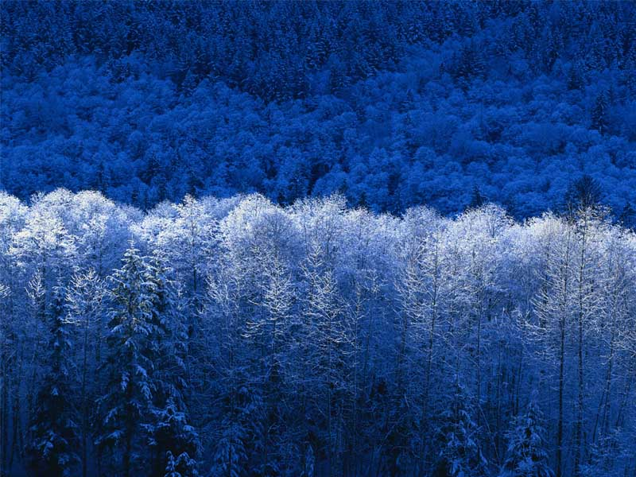

Взимку ліс - чудовий,
Мовчазний, а ще – казковий.
Всі дерева сплять і мріють,
Лиш ялинки зеленіють.

Багато радісних хвилин приносить мені зустріч із весняним лісом. Тут цвітуть ряст, фіалки, проліски, конвалії... Ці квіти милують око, прикрашають чарівного зеленого друга.
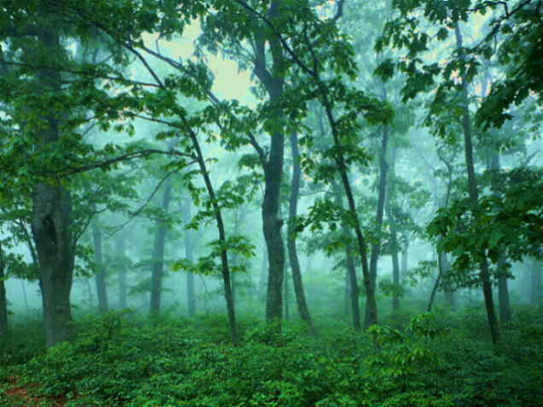

Коли б не ліс, не знали б ми про те,
Що є фіалка й пролісок на світі,
Як ряст, конвалія цвіте –
Найкращі, найулюбленіші з квітів.

Що може бути краще за відпочинок у літньому лісі? Здається, ніби ти потрапив у чарівну казку: звучать красиві пташині серенади, кольорові метелики літають над різнобарвними квітами. Весело!
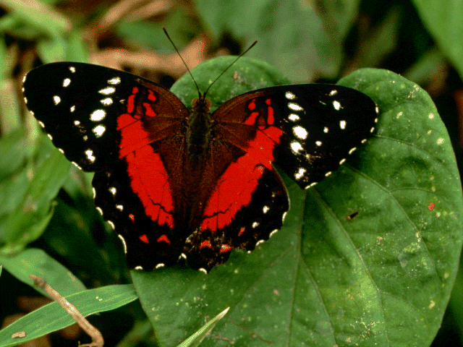
Ліс влітку має гарну вроду
І дарує прохолоду,
Ягоди, гриби і квіти,
Вміє серце звеселити.

А який урочистий стоїть ліс у своєму осінньому вбранні! В цю пору року можна подумати, що у лісі хтось розсипав золото.
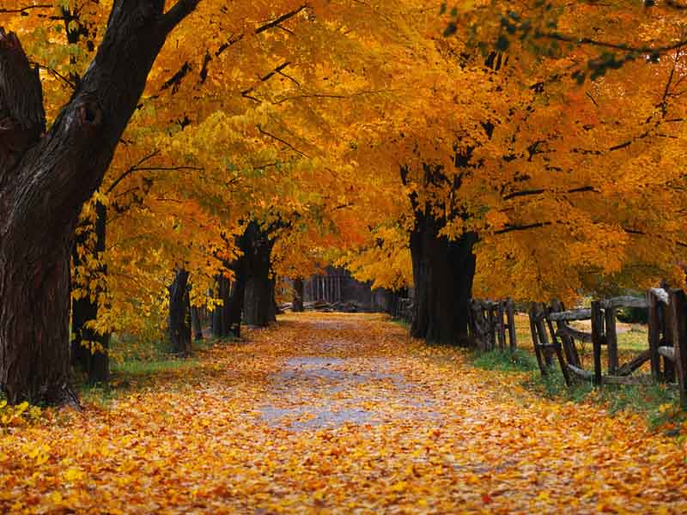
Восени ліс поетичний,
Кольоровий і незвичний.
Листя з дерева злітає,
Всі стежинки застеляє.
В зеленім лісі побував
Якийсь художник – і поволі
Дерева перефарбував
У золотисто-жовтий колір.

Від природи людина бере все, що їй потрібно для життя. Проте, не безмежна природа у своїй щедрості, не залишається байдужою до проявів жорстокого ставлення до неї. Ось чому до природи треба ставитись дбайливо, піклуватись про її відтворення, щоб кількість природних багатств не зменшувалася, а навпаки, збільшувалася. Людина – господар планети, тому на людині лежить відповідальність про її збереження. Про це говориться і в Конституції України.
Природа - рідна наша втіха,
Тож хай вона не знає лиха.
Ми всі господарі природи,
Тож збережемо її вроду.

Ліс – це невід’ємна частинка природи, наш помічник. Він пом’якшує клімат, поліпшує водний режим ґрунтів, захищає поля від вітрів. Безкорисливо ділиться з людиною своїм багатством: грибами, горіхами, ягодами, лікарськими рослинами. Ліс – це ще і деревина, цінний будівельний і промисловий матеріал.
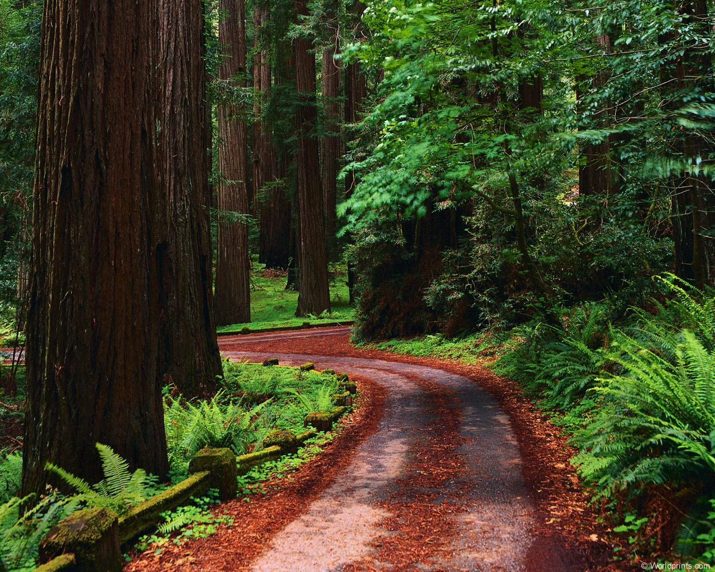
Від суховіїв сохнула б земля,
Була б вона подібна до пустелі,
А ліс покличе хмару на поля –
Дощі проллються весняні, веселі.
Щедро вміє догоджати:
Дерево дає для хати,
Сірники, папір і ліки –
Все, що треба чоловіку.

Кожна людина повинна оберігати зеленого друга. Бо, приносячи шкоду лісу, ми шкодимо собі. Недарма у народі говорять: „Той, хто рубає дерево лише тому, що йому подобається рубати, скорочує власне життя”. Не всі люди вміють цінувати і берегти красу природи. Тому ми все частіше чуємо повідомлення про лісові пожежі, загибель тварин і рослин від недбалості, а то й жорстокості людської. Треба любити і дбайливо оберігати зелені насадження. Не можна жодного дерева вирубувати без потреби. На місці вирубаних знову слід насаджувати молоді ліси, щоб у них знаходили собі затишок різні звірі й птахи. І кожен, хто посадить і виростить хоч одне дерево, поставить собі за життя чудовий зелений пам’ятник.
Спасибі людям, що зростили ліс!
За всі дуби, ялини в пишнім гіллі,
І за красу отих зелених кіс,
В яких стоять гнучкі берізки білі.
Отже, ліс – наше багатство, наш завтрашній день, і про це треба думати вже сьогодні.
Лише тій людині, яка вміє любити, оберігати і бачити красу, ліс відкриє свої таємниці. А це так цікаво! Любіть свою Землю–матінку і вона відповість вам любов’ю і щедрістю, то й будуть на нашій Землі мир і злагода.
Ліс – то сила для людини,
Ліс – окраса всіх країн.
Ліс – безсмертний! Але ж люди
Берегти повинні ліс!

Ось такий твір про свою маленьку Батьківщину написав учень:

Охрімівка! Рідне моє село, воно й справді, як писанка, красиве. Це одне з найкращих сіл на Вовчанщині. Дивишся і не надивишся, милуєшся і не намилуєшся його природою. Купається воно в зеленому морі тополь, верб, кленів, беріз. А зацвітуть весною сади, то моє село стоїть оповите ніжно-рожевим серпанком і схоже на наречену. Пахне медом і молоком.
Теплої літньої днини хати вмиваються разом з нами водами двох річок – Плотви і Вовчі, що стрічками в’ються поза чудовими багатими городами.
Прекрасна Охрімівка і восени. Золотиста і щедра, у віночку з червоної калини й горобини.
А чепурні, великі будинки прикрашені різнобарвними квітами.. І кожна вулиця схожа на веселку – райдугу. Особливо привабливі нові вулиці нашого села – Шкільна і Садова. Всі будинки однакові, як близнята: білі, високі, красиві.
Люблю я своє рідне село. Цікава мені його історія і все, що відбувається з моєю маленькою Батьківщиною. Мені тут все знайоме й дороге. І де б я не була, завжди буду пам’ятати Охрімівку, приходитиму стежкою дитинства до батьківського порогу.

